Мастер-класс куклы из пряжи
Необходимые материалы: нитки для вязания (цвета по желанию ребёнка), ножницы, картон, клей, фломастеры. 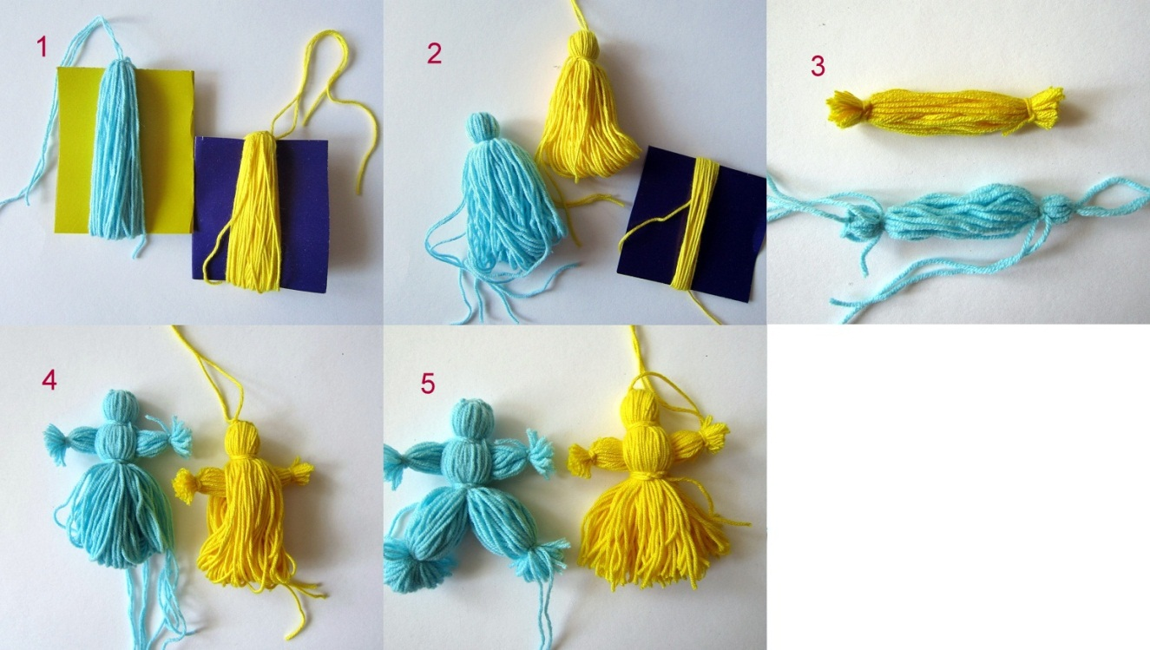
Данный мастер-класс можно использовать в работе с детьми дошкольного возраста.
Цели: развивает усидчивость (произвольность), внимание, воображение и речь.
Задачи:
-способствует развитию эстетического вкуса,
-творческих способностей,
-мелкой моторики рук.
На фотографиях наглядно показаны этапы деятельности. Важно, чтобы родитель делал куклу вместе с ребенком, т.е. свою и помогал ребенку делать его работу. А после завершения куклам можно дать имена и выстроить диалог на заданную тему. Темы должны быть из опыта ребенка. Например, обсуждение героев мультфильма, любимое занятие, магазин, погода на улице, времена года. Тема «Магазин» очень полезна для повторения обобщающих понятий. Пример диалога:
-Мы пошли в магазин и увидели там стол, стул, диван и шкаф.
-Как называется такой магазин?
-Что мы еще могли там увидеть?
-Как думаешь, каким одним словом можно назвать стол, стул, диван и шкаф и др?.

